تنقيــة جزئية وتوصـيف انزيـم البروتيـز المستخلص من بذور نبات الفاصوليا المنبتة
Phaseolus Vulgaris L. Cv. White
. Partial Purification And Characterization Of Protease Extracted From Germinated Seed Of Phaseolus Vulgaris L. Cv. White.
محمد عبد اللة جبر, محمد فوزي شعلان
جامعة بابل-كلية العلوم
الخلاصة
تم تنقية انزيم البروتيز المستخلص من بذور نبات الفاصوليا المنبتة Phaseolus vulgaris L. cv. Whiteجزئياً وشملت خطوات التنقية الترسيب بكبريتات الامونيوم 70%-90% وكروماتوكرافيا التبادل الايوني باستخدام المبادل الايوني ثنائي اثيل امينو اثيل سيليلوز DEAE-Cellulose والترشيح الهلامي على هلام السيفاكريل Sephacryl S-200 ,وأظهرت النتائج وجود صورتين إنزيميتين (C,A) لانزيم البروتيز وبلغ عدد مرات التنقية (4.09,88.49) وبحصيلة انزيمية (8.352,22.58)% لصورتي الانزيم (C,A) على التوالي. بينت نتائج توصيف الانزيم ان قيمة ثابت ميكالس K_{m} (0.714,2.5) ملي مولار من المادة الاساس والسرعة القصوى V_{max} (0.33,0.9) ملي مولار\دقيقة لصورتي الانزيم (C,A) على التوالي. وكانت قيم الرقم الهيدروجيني الامثل (8,5.8) على التوالي لصورتي الانزيم (C,A) في حين تراوحت قيم الرقم الهيدروجيني الامثل لثبات الانزيم (7-8.5) و(5-6.5)على التوالي للصورتين A و C, هذا وأظهرت الصورتان A و C لانزيم البروتيز أقصى فعالية عند درجة حرارة (37,42)م على التوالي بينما اظهرت الصورتان ثباتاً حرارياً بين (20-50)م و(20-60) على التوالي.

Abstract
The protease extracted from Phaseolus vulgaris L. cv. White. was purified by several steps, including precipitation with ammonium sulfate 70-90% , ion exchange chromatography using DEAE-cellulose and gel filtration on sephacryl S-200 Colum. The obtained two proteases form (A,C). The two proteases form were characterization. The result showed purification fold and recovery (4.09, 88.49) and (8.352, 22.58) respectively. The K_{m} and V_{max} for the two forms (Aand C) were (2.5, 0.714)mM and (0.33, 0.9) mM/min respectively. The optimum pH for two form (Aand C) were (8, 5.8) respectively, and stable in the pH range of (5-6.5), (7-8.5) respectively. The two proteases form (A,C) showed maximum activity(37, 42)C respectively, and showed heat stability at (20-50)C and (20-60)C respectively.

المقدمة Introduction
يعتبر نبات الفاصوليا نباتا عشبيا ثنائي الفلقة ذات اصل يرجع الى 8000 سنة في كل من المكسيك والبيرو وكولومبيا في امريكا الجنوبيا (Gepts & Dpbouk, 1991; Papa & Gepts, 2003), ويصنف ضمن البقوليات التي تحصل على النتروجين عن طريق البكتريا المثبتة للنتروجين (rhizobia). يزرع نبات الفاصويا الان في جميع انحاء العالم حيث ازداد الاهتمام به لما يحويه من مواد مغذية, وله عدة استخدامات طبية مثل السيطرة على مرض السكري وامراض القلب وكعلاج طبيعي للحروق (Adams, 1980; Shellie et al., 1991). يعد انزيم البروتييز من الانزيمات المهمة من الناحية الفسلجية للكائنات الحية جميعا" حيث يتواجد بشكل واسع في جميع الكائنات الحية مثل النباتات والحيوانات و الاحياء المجهرية . حيث استطاع الباحثAl-khafaji وجماعته (2009) من تنقية وتوصيف هذه الانزيمات من بذور نبات الماش المستنبتة (Phaseolus aureus roxb.) فتضمنت عملية التنقية الترسيب بكبريتات الامونيوم بنسبة اشباع 90% والتبادل الايوني باستخدام عمود DEAE-Cellulose, كما تمكن الباحثانRogers Holwerda & (1992) من تنقية انزيم البروتيز السستائين من نبات الشعير (Hordeum vulgare L) بعد فترة انبات 12 يوم بالترسيب بكبريتات الامونيوم بنسبة اشباع 45% والتبادل الايوني باستخدام عمود DEAE-Sephacryl والترشيح الهلامي باستخدام عمود Sephadex G-75. ان استعمال النباتات مصدرا" للبروتييزات اصبح رائدا في الوقت الحالي لما تتبناه استخدامات هذا الانزيم في المجالات الصناعية والطبية، ومن البروتييزات النباتية المهمة هي الـبابين (Papain) اذ يعمل هذا الانزيم في مديات واسعة من الرقم الهيدروجيني الواقع بين 5-9 ويكون الانزيم مستقرا" حراريا" بين درجة حرارة 80-90 م(Schlereth et al., 2000). تعتبر البذور هي المخزن الرئيسي للبروتين في النباتات ،وتعمل إنزيمات التحلل المائي (البروتيزات ) على تجهيز جنين البذرة بالأحماض الأمينية بعد تحليلها للبروتين المخزون في البذرة، تتضمن هذه الانزيمات ثلاث أنواع هي بروتيزات تحلل داخلي endopeptidases وبروتيزات تحلل خارجي exopeptidase (Abdela et al, 1999),كما تصنف البروتيزات بالاعتماد على نوع الاحماض الامينية التي تشغل الموقع الحساس الى اربعة مجاميع البروتيزات السيرينية serine protease والبروتيزات السستائين cystein protease والبروتيزات المعدنية metalloproteaseوبروتيزات حامض الاسبارتك aspartic prptease (Whitaker.1972) . تلعب إنزيمات التحلل المائي للبروتين الدور الرئيسي في عملية الإنبات. بينت الدراسات على نباتات البقوليات ان مراحل تطور الجنين مصحوبة بتزايد الفعالية الانزيمية في كل فلقةAshton, 1976) ).
يهدف هذا البحث الى إستخلاص والتنقية الجزئية والتوصيف لأنزيم البروتيز من البذور المستنبة لنبات الفاصوليا البيضاء (Phaseolus vulgaris L. cv. White ) علما ان للنوع المذكور ضروبا متغايرة كثيرة كالفاصوليا السوداء والفاصوليا الحمراء والفاصوليا المبرقشة والفاصوليا البيضاء وغيرها.

المواد وطرائق العمل Materials & Methods
اجريت الدراسة في مختبر التقنيات الحياتية/ كلية العلوم /جامعة بابل.
تحضير المستخلص الانزيمي الخام Protease preperation
تم الحصول على بذور الفاصوليا البيضاء (Phaseolus vulgaris L.cv. White) من السوق المحلي وصنفت في معشب جامعة بابل \ كلية العلوم, جمعت البذور السليمة وعقمت بمحلول 0.1% HgCl2 ووضعت على أوراق ترشيح مبللة في أطباق بلاستيكية وحضنت لمدة خمسة أيام بدرجة 25 مئوية(Yomo & Srinivasan,1973).جمعت البذور بعد فترة الانبات وتم هرسها بظروف مبردة, وزن 25 غرام من البذور المهروسة ووضعت في 75 مليلتر من دارئ فوسفات الصوديوم(0.2M,PH 5.8)ومزجت لمدة 15 دقيقة بجهاز تحريك مغناطيسي بظروف مبردة, رشح المستخلص بعد ذلك بقماش الشاش ونبذ الراشح بجهاز طرد مركزي مبرد بسرعة 6000 دورة/دقيقة لمدة 20 دقيقة, أهمل الراسب وأخذ الرائق الذي يمثل المستخلص الانزيمي الخام.
تقدير الفعالية الانزيمية Enzyme assay
اتبعت طريقة Beevers (1968) لتقدير الفعالية الانزيمية للبروتيز بإستخدام الكازائين كمادة اساس للانزيم, حيث اضيف 0.2 مليلتر من المستخلص الخام للانزيم الى1.8 مليلتر من الكازئين 1%(المحضر باذابة غرام واحد من الكازائين في 99 مللتر دارئ فوسفات الصوديوم ( 0.2M,PH 5.8), وحضن في حمام مائي لمدة نصف ساعة بدرجة 37 م, أوقف التفاعل باضافة 3 مليلتر من محلول 5% ثلاثي كلورو حامض الخليك TCA ونبذ المحلول مركزياَ بسرعة 6000 لمدة 10 دقيقة,أخذ الرائق وقرأت الامتصاصية على الطول الموجي 280 نانومتر وتستخدم احدى الانابيب كفئً للجهاز والتي تحتوي نفس المكونات ماعدا إضافة محلول TCA الى محلول المادة الاساس قبل إضافة المحلول الانزيمي. وتعرف الوحدة الانزيمية على انها كمية الانزيم القادرة على تغيير الامتصاصية الضوئية بمقدار 0.001 على طول موجي 280 نانوميتر لمحلول التفاعل لكل دقيقة تحت ظروف التفاعل.

تقدير تركيز البروتين of protein Estimation
استخدمت طريقة برادفورد ((Bradford 1976 لتقدير تركيز البروتين باستخدام المنحني القياسي لالبومين المصل البقري (BSA).

تنقية انزيم البروتيز Protease purification
شملت خطوات التنقية الجزئية لانزيم البروتيز من البذور المنبتة لنبات الفاصوليا التركيز بكبريتات الامونيوم بنسبة اشباع للمحلول (90%-70%) وكروماتوكرافيا التبادل الايوني بإستخدام DEAE-cellulose وكانت ابعاد العمود (26×3)سم واستعمل لغسل العمود دارئ فوسفات الصوديوم ( 0.02M,PH 6) وجرى الاسترداد بالتدرج الملحي لكلوريد الصوديوم بتركيز 0.7M, ثم كروماتوكرافيا الترشيح الهلامي بإستخدام sephacryl S-200 والذي عبئ بعمود زجاج بأبعاد (85×1.5)سم ولخطوتين متتالية حيث جرى غسل العمود بدارئ فوسفات الصوديوم (0.02M,PH 6).

تحديد الرقم الهيدروجيني الامثل لفعالية وثبات الانزيم Optimum pH استخدم دارئ الكلايسين (PH 5.5-3) دارئ فوسفات الصوديوم (PH 5.7-7) ودارئTris-HCl (pH 10-7.5 ) وسطاً للتفاعل لتحديد الرقم الهيدروجيني الامثل لفعالية الانزيم, كذلك استخدمت الدوارئ المذكورة لحفظ الانزيم لمدة 20 دقيقة لتحديد الرقم الهيدروجيني الامثل لثبات الانزيم.
تحديد درجة الحرارة المثلى لفعالية وثباتية الانزيم Optimum temprature
أجري التفاعل بدرجات حرارة (90-10)م لتحديد درجة الحرارة المثلى لفعالية الانزيم, وحضن الانزيم بدرجاة الحرارة (90-10)م لتحديد درجة الحرارة المثلى لثباتية الانزيم.
تحديد الثوابت الحركية للانزيم Enzyme kinetic قدرت قيم ثابت ميكالس K_{m} والسرعة القصوى V_{max} بطريقة لاينويفر- بيرك Lineweaver – Burrk plot باستخدم محلول الكازائين كمادة الاساس للتفاعل.

النتائج والمناقشة Results and Discussion
اتبعت عدة طرق لتنقية انزيم البروتيز المستخلص من بذور الفاصوليا المنبتة لاجل تحديد صفاته الفيزيوكيميائية والحركيات الانزيمية. وشملت التركيز بكبريتات الامونيوم بنسبة اشباع (%90%-70) كخطوه أولى للتنقية وتم الحصول على عدد مرات 1.472 وبحصيلة انزيمية 68%. ان الأساس في ترسـيب وتركيز الانزيم بفعل كبريتات الامونيوم يعتمد على التملح الخارجي(Salting out ) الذي يتضمن معادلة الشحنات الموجودة على سطح الجزيئات البروتينية بفعل ايونات كبريتات الامونيوم ، والاخلال بطبقة الماء المحيطة بالبروتين مما يؤدي الى خفض ذائبيته وترسيبه ، ويؤثر حجم وشكل البروتين ووجود مركبات اخرى معه في سرعة ذائبيته اذ يعتمد التركيز بالملح على شحنات البروتين وتوزيعها ، فضلاً عن المجاميع غير الايونية وتوزيع المجاميع الكارهة للماء وعددها .(Scopes,1987)اعقب الترسيب بكبريتات الامونيوم خطوة كروماتوكرافيا التبادل الايوني باستخدام ثنائي اثيل امينو مثل سيليلوز DEAE-cellulose وتمخض عن عملية التبادل الايوني ظهور قمة بروتينية واحدة في مرحلة الغسل تركزت بالاجزاء المنفصلة (44-11) كما في الشكل (1) فضلا عن ظهور قمتين في مرحلة الاسترداد تركزت في الاجزاء (103-53)و(115-106) والذي تم بإستخدام تدرج ملحي من كلوريد الصوديوم (0-0.7 M) شكل (1). وعند تقدير الفعالية الانزيمية في القمم البروتينية المذكورة لوحظ وجود فعالية انزيمية في القمة البروتينية الواقعة في الأجزاء (25-15) في مرحلة الغسل الشكل (1), اضافة الى وجود فعالية انزيمية في القمتين البروتينية الواقعة في الأجزاء (66-55 ) والأجزاء (103-118) في مرحلة الاسترداد. جمعت الانابيب الخاصة بكل قمة لغرض حساب حجمها وتقدير الفعالية الإنزيمية وتركيز البروتين جدول (1), ويتضح من النتائج وجود اكثر من صورة للانزيم أحداهما في مرحلة الغسل وأعطيت الرمز A والصورة الأخرى في مرحلة الاسترداد وأعطيت الرمز B و C اهملت القمة B لكون الفعالية الانزيمية لها منخفضة إضافة الى عدم ثباتها حيث فقدت 80% من فعاليتها خلال 48 ساعة بدرجة 4م, وتم التركيز على الصورة C القمة الرئيسية((Major peak حيث اكملت عملية التنقية لها باستخدام كروماتوكرافيا الترشيح الهلامي ومقارنتها بالصورة A فلقد اختلفت الصورتين في الصفات الكيموفيزيائية الشكل (3,4,5,6) والحركية الشكل(7)مما يدل على ان الانزيم يمتلك اكثر من صورة. تم الحصول على عدد مرات التنقية قدرها 4.09 للصورة A وبحصيلة انزيمية 8.352% الجدول (1) في حين كان عدد مرات التنقية والحصيلة الانزيمية للصورة C هي 46.39 , 44.9%على التوالي جدول(1). لقد تم استخدام المبادل الأيوني(DEAE-Cellulose ) لما يتميز به من ميزات عديدة جعلته من أكثر أنظمة الكروماتوغرافيا شيوعا في الاستخدام ومن ضمن هذه الميزات، القدرة العالية على الفصل (High resolving power) والسعة العالية لاستيعاب البروتينات المرتبطة (High protein-binding capacity) ووضوح وبساطة مبدأ الفصل والذي يعتمد بشكل أساس على الاختلاف في الشحنة( (Karlsson et al., 1998. من الأمور المهمة التي يجب الإشارة إليها هي أن القمة التي لم ترتبط بالمبادل الأيوني الموجب وتم ظهورها في جزء الغسل تعود إلى أنزيمات تحمل محصلة شحنة موجبة منعتها من الارتباط بالمبادل الأيوني الموجب المشابه لها بالشحنة في حين أن الأنزيمات التي تحمل على سطحها شحنات مخالفة لشحنة المبادل تزداد قدرتها على الادمصاص على سطح المبادل المخالف لها بالشحنة وقد يكون الارتباط شديد بحيث يصعب فصلها لذا فإن زيادة تركيز الملح في دارئ الاسترداد يساعد في عملية فصل مثل هذه البروتينات. وتعد طريقة التبادل الأيوني من الطرق الملائمة في الفصل الحيوي إذ يمكن بوساطتها تمييز نوعين من البروتينات، الفرق بينهما حامض أمين واحد. اتفقت النتائج التي تم الحصول عليها في هذه الدراسة مع ما ذكره Tanaka وجماعته (1993) حيث أوضح وجود ثلاث أنواع من البروتيزات في بذور احدى ضروب نبات الفاصوليا Phaseulus vulgaris cv. Coldstar.

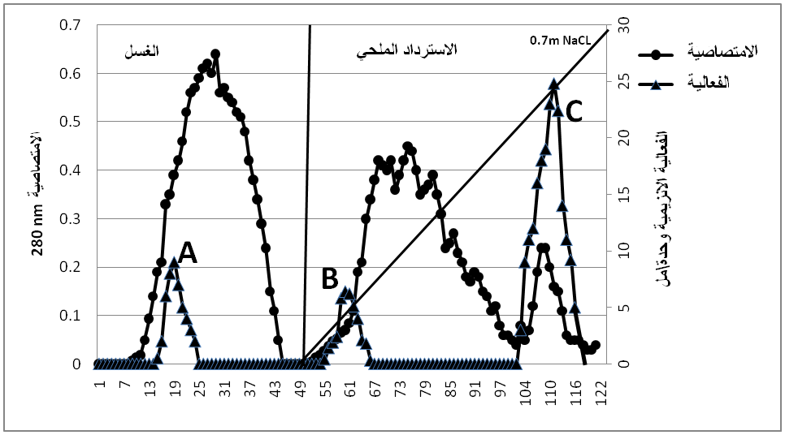
الشكل (1) كروماتوكرافيا التبادل الايوني باستخدام المبادل(DEAE-cellulose) بابعاد (3×26)سم لتنقية انزيم البروتيز من البذور المنبتة لنبات الفاصوليا Phaseolus vulgaris L. cv. White, تم غسل العمود بدارئ فوسفات الصوديوم (0.02M,PH 6) وكان الاسترداد بتدرج ملحي خطي (0.7M NaCl) وبسرعة جريان 25 مليلتر\ساعة وبواقع 5 مل للجزء الواحد.
الترشيح الهلامي Gel filtration
قد تكون خطوة التبادل الأيوني كافية لتنقية أنزيمات البروتييز غير أن استعمال خطوات تنقية أخرى يحقق درجة أعلى من النقاوة لذا استكملت عملية تنقية الأنزيم للصورة C بخطوتين إضافية بطريقة كروماتوكرافيا بالترشيح الهلامي(gel filteration) باستخدام هلام السيفاكرل (sephacryl S-200) حيث تمت موازنة العمود والاسترداد بمحلول فوسفات الصوديوم الدارئ بتركيز0.1 مولار ذو اس هيدروجيني 6 فاعطت خطوة التنقية الاولى فعالية نوعية وحصيلة أنزيمية وعدد مرات تنقية 60.6 وحدة/ملغرام و%23.53 و67.035 مرة على التوالي, هذا ويتبين من الشكل (2-A) ظهور ثلاث قمم بروتينية وقمة فعالية واحدة. اما الخطوة الثانية من التنقية باستخدام السيفاكرل (sephacryl-S200) واتباع نفس ظروف الخطوة الأولى فأعطت فعالية نوعية وحصيلة أنزيمية وعدد مرات تنقية 80 وحدة/ملغرام و%22.58 و88.49 مرة على التوالي, ويلاحظ من الشكل ( 2-B) أن خطوة التنقية باستخدام الترشيح الهلامي بعمود (sephacryl-S200) كانت موفقة في إعطاء قمة فعالية واحدة وقمة بروتين واحدة متطابقتين ويعد هذا أحد أدلة نقاوة الأنزيم (Whitaker.1972). يتمتع هلام السفاكريل S-200 بخصائص جيدة فهو يحتوي على الاكريل امايد فضلاً عن الدكستران مما يعطيه صلابة ومقاومة للانضغاط. ويمتاز كذلك بالفصل الجيد والسريع فضلاً عن سهولة الاستخدام والتحضير اذ يبقى ثابتاً مدة طويلة كونه محضر سلفاً من الشركة المنتجة Pharmacia fine chemical. اشار الباحث Wells (1965) ان تقنية انزيم البروتيز من البذور المنبتة لنبات الفاصوليا (Phaseolus vulgaris var. Prince) أعطت حصيلة انزيمية 50.8% وفعالية نوعية 4.73 units/mg . كما قام الباحثان Vadde & Ramakrishna(2005) بتنقية انزيم البروتيز السستائين من البذور المنبتة لنبات Dolichos lablab L. var lignosus حيث تم تركيز المستخلص الإنزيمي الخام باستخدام كبريتات الامونيوم ثم جرى تحميل المحلول على عمود مبادل ايوني موجب DEAE-celluloseثم امرر بعمود مبادل ايوني سالب CM-cellulose, بعدها استخدمت تقنية كروماتوكرافيا الألفة بعمود الاكاروز –كازائين casein-agarose affinity chromatography للوصول لحد التجانس للانزيم بفعالية نوعية 64.5 Unit/mg وحصيلة 12%.

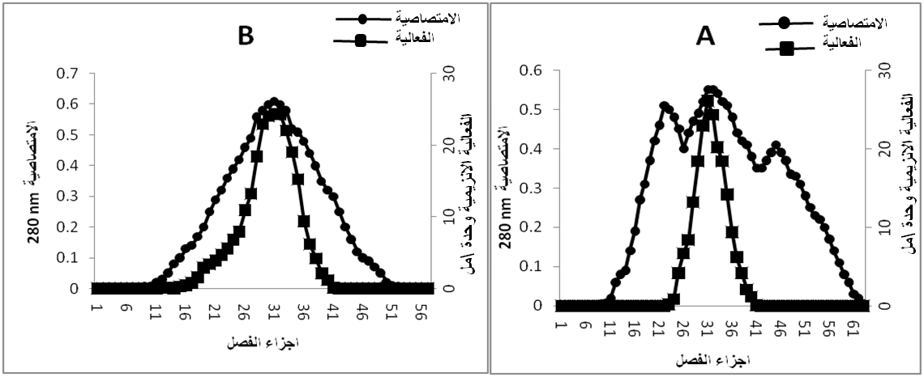
الشكل (2) كروماتوكرافيا الترشيح الهلامي لانزيم البروتيز الصورة C المنقى جزئياً من بذور نبات الفاصوليا المنبتة Phaseolus vulgaris L. cv. White باستخدام (sephacryl S-200) بأبعاد (1.5×85) تم الغسل بمحلول دارئ فوسفات الصوديوم 0.2 مولر وبرقم هيدروجيني 6 وبسرعة جريان 18 مليلتر\ساعة وبواقع 3 مليلتر للجزء الواحد.
A : الخطوة الاولى
: B الخطوى الثاني
جدول (1) خطوات تنقية انزيم البروتيز من بذور نبات الفاصوليا المنبتة Phaseolus vulgaris L. cv. White
خطوات التنقية |  | الحجم (ملليلتر) | تركيز البروتين (ملغرام\مليلتر) | الفعالية الانزيمية (وحدة\مليلتر) | الفعالية الكلية (وحدة) | الفعالية النوعية (وحدة\ملغرام) | عدد مرات التنقية | الحصيلة  (%)
المستخلص الانزيمي الخام |  | 100 | 9.4 | 8.5 | 850 | 0.904 | 1 | 100
الترسيب بكبريتات الامونيوم (70%-90%) |  | 30 | 14.5 | 19.3 | 579 | 1.331 | 1.472 | 68.117
كروماتوكرافيا التبادل الايوني باستخدام DEAE-cellulose | الصورة A | 10 | 1.94 | 7.1 | 71 | 3.697 | 4.09 | 8.352
كروماتوكرافيا التبادل الايوني باستخدام DEAE-cellulose | الصورة C | 10 | 0.92 | 38.2 | 382 | 41.739 | 46.39 | 44.9
كروماتوكرافيا الترشيح الهلامي باستخدام Sephacryl S-200 للصورة C | الخطوة الاولى | 11 | 0.3 | 18.18 | 200 | 60.6 | 67.035 | 23.53
 | الخطوة الثانية | 10 | 0.24 | 19.2 | 192 | 80 | 88.49 | 22.58

توصيف الانزيم Enzyme characterization
الرقم الهيدروجيني الامثل لفعالية الانزيم activity of enzyme pH
ينحصر تأثير الرقم الهيدروجيني على الحالة الايونية للانزيم ، ومدى تأين سلاسل الاحماض الامينية الجانبية التي تكون ضرورية للمحافظة على التركيب الثلاثي للانزيم ، وقد يؤدي الى تغير الحالة الايونية مما ينعكس ذلك على فعالية الانزيم ، اذ أن ارتفاع او انخفاض الرقم الهيدروجيني عن حدود معينة يمكن ان يؤدي الى مسخ الانزيم وفقدان فعاليت ( Segal , 1976 ; Price & Steven , 1989 ) .
وعند دراسة تأثير الرقم الهيدروجيني في فعالية الانزيم صورة (A,C) أظهرت النتائج الموضحة في الشكل (3) ان الرقم الهيدروجيني الامثل للصورة الانزيمية (A) هو 8 بينما كان الرقم الهيدروجني الامثل للصورة الانزيمية (C) هو 5.8 وهو نفس الرقم الهيدروجيني الامثل لفعالية الصورة المذكورة بعد خطوة الترشيح الهلامي. كما تبين ان الانزيم في الصورة (C) يفقد معظم فعاليته في الوسط القاعدي, جائت هذه النتائج مطابقة لما توصل Tanaka وجماعته (1993) للانزيم المستخلص من بذور احدى ضروب نبات الفاصوليا Phaseulus vulgaris cv Coldstar حيث بلغ الرقم الهيدروجيني الامثل لفعالية الانزيم 5.7, ومااشار اليه الباحثAl-khafaji وجماعته (2009) عند دراستهم لانزيم البروتيز المنقى من بذور الماش المنبتة(Phaseolus aureus roxb.) حيث بلغ الرقم الهيدروجيني الامثل لفعالية الانزيم 6.
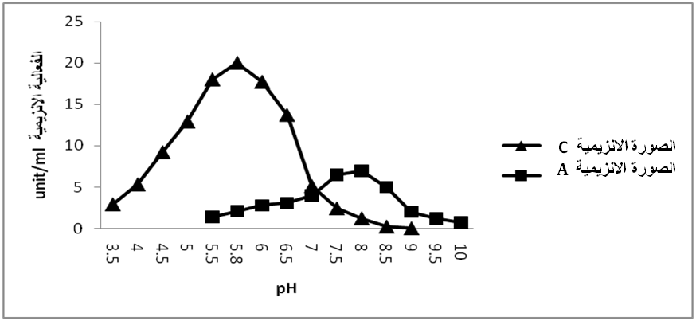
الشكل (3) الرقم الهيدرجيني الامثل لفعالية إنزيم البروتيز الصورة ( A , C) المنقى جزئياً من بذور نبات الفاصوليا المنبتة Phaseolus vulgaris L. cv. White.
الرقم الهيدروجيني الامثل لثبات الانزيم pH of enzyme stability
لوحظ من النتائج الموضحة في الشكل (4) ان الانزيم في الصورة (C) يبقى ثابت نسبيا ضمن المدى (pH: 5-6.5) ولم يختلف الرقم الهيدروجيني الامثل لثبات الصورة المذكورة بعد خطوة الترشيح الهلامي, اما الصورة الانزيمية (A) فيكون الانزيم ثابت بمدى (pH: 7-8.5) ,ولا تقاوم ثباتية كلا الصورتين الارقام الهيدروجينية المتطرفة ويمكن ان يعزى هذا الانحفاض عند الارقام الهيدروجينية الحامضية ، والقاعدية الشديدة الى تأثير الرقم الهيدروجيني في تركيب جزيئة بروتين الانزيم وقد يحدث مسخ لاعكسي للانزيم في المحاليل شديدة الحامضية او القاعدية مما يؤدي الى تغير الموقع الفعال وفقدان فعالية الانزيم (Whitaker.1972)
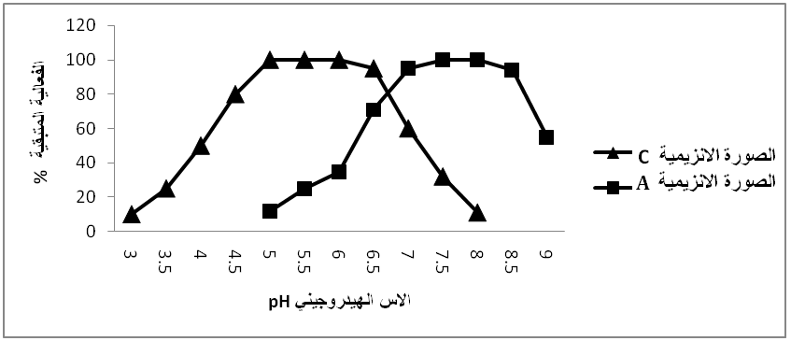
الشكل (4) الرقم الهيدرجيني لثبات الانزيم البروتيز الصورة ( A , C) المنقى جزئياً من بذور نبات الفاصوليا المنبتة Phaseolus vulgaris L. cv. White.
درجة الحرارة المثلى لفعالية البروتييز temperature of enzyme activity
ان سرعة التفاعل الانزيمي تزداد بزيادة درجة الحرارة ضمن مدى معين بسبب زيادة الطاقة الحركية للجزيئات الى ان تصل الى الدرجة التي تبلغ عندها سرعة التفاعل قيمتها القصوى الا أن ارتفاع درجات الحرارة عن الحدود المثلى يؤدي الى مسخ التركيب لثلاثي للانزيم ومن ثم انخفاض فعاليته (.( Segel , 1976 ; Muro et al ., 1984 تظهر النتائج الموضحة في الشكل (5) تأثير درجات الحرارة المختلفة على فعالية البروتيز اذ لوحظ ان زيادة الفعالية الانزيمية مع ارتفاع درجات الحرارة إذ بلغت الفعالية الانزيمية أقصاها عند درجة 37م وبقيمة7.3 وحدة/مل للصورة A في حين كانت اعلى فعالية انزيمية للصورة C 20 وحدة/مل عند درجة حرارة 42م وهي نفس درجة الحرارة المثلى للفعالية الصورة المذكورة بعد خطوة الترشيح الهلامي.

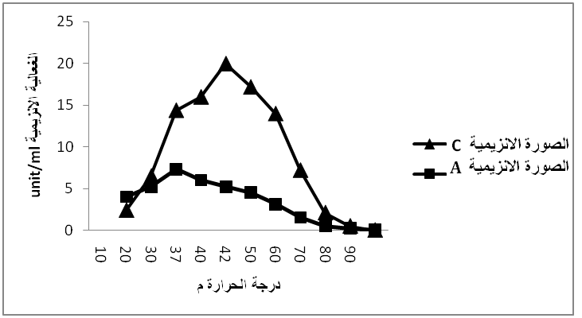
الشكل(5) يمثل درجة الحرارة المثلى لفعالية الانزيم البروتيز الصورة ( A , C) المنقى جزئياً من بذور نبات الفاصوليا المنبتة Phaseolus vulgaris L. cv. White.
كانت نتائج الصورة الانزيمية A مقاربة مع مااشار اليه الباحث Al-khafaji وجماعته (2009) عند دراستهم لانزيم البروتيز المنقى من بذور الماش المنبتة(Phaseolus aureus roxb) حيث كانت درجة الحرارة المثلى لعمل الانزيم 40م. كما اتفقت نتائج الصورة الانزيمية C مع ما اشار اليه الباحث Wells (1965) في الدراسة الفسيولوجية لخصائص انزيم البروتيز في نبات الفاصوليا حيث بلغت درجة الحرارة المثلى لعمل الانزيم 42م.
درجة الحرارة المثلى لثبات الانزيم temperature of enzyme stability
أظهرت نتائج حضن الانزيم بدرجات حرارة مختلفة (90-20)م وبفارق 10م ولمدة 20 دقيقة لإنزيم البروتيز المنقى من بذور نبات الفاصوليا المنبتة, ان الصورة A للإنزيم احتفظت بكامل فعاليتها تقريباً بدرجات حرارة (42-20) انخفضت بعدها الفعالية الانزيمية تدريجياً لتصل أدناها عند درجة حرارة 80م. اما الصورة C فقد احتفضت بكامل فعاليتها عند درجات حرارة (50-20)م وبدأ الانخفاض تدريجي حتى فقدت الفعالية بالكامل عند درجة 90م الشكل (6) ولم تختلف درجة الحرارة المثلى لثبات الانزيم للصورة المذكورة بعد خطوة الترشيح الهلامي, عند استخدام مدى واسع من درجات الحرارة لحفظ الانزيم لمدة 20 دقيقة وجد ان الصورة الانزيمة (C) بدأت تفقد ثباتها الحراري عند درجة حرارة 50 م حيث كانت الفعالية المتبقية 95% ومسخ الانزيم بالكامل عند درجة 90 م, اما الصورة الانزيمية (A) فبدأت بفقدان فعاليتها عند درجة الحرارة 42 م حيث كانت الفعالية المتبقية 97% ومسخ الانزيم بالكامل عند درجة 80 م, ان انخفاض الفعالية الانزيمية عند رفع درجات الحرارة ربما يعود الى تأثيرها في التركيب الثلاثي للانزيم مما يؤدي الى مسخ الانزيم وفقدان فعاليته(Neito & Ellis, 1986), أشار الباحث Abdala وجماعته (1999) ان انزيم البروتيز الامينوببتيديز في نبات الفاصوليا يبقى محافظاً على ثباته لمدة شهر بدرجة حرارة 4م ويفقد 50% من فعاليته لمدة شهرين بدرجة حرارة 4م.
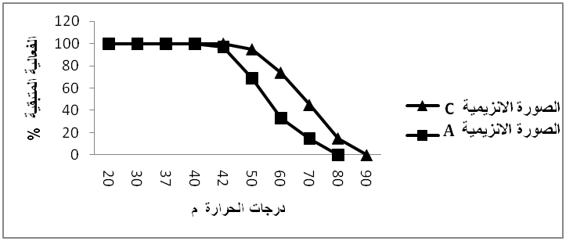
الشكل(6) يمثل درجة الحرارة المثلى لثبات إنزيم البروتيز الصورة ( A , C) المنقى جزئياً من بذور نبات الفاصوليا المنبتة Phaseolus vulgaris L. cv. White.
الثوابت الحركية Enzyme kinetic
قدرت قيم ثابت ميكالس K_{m} للصورتين A و C للبروتييز المـنقى مــن نبات الفاصوليا Phaseolus vulgaris L. cv. Whit. استخدمت طريقة لاينويفر- بيرك Lineweaver – Burrk plot لتقدير ثابت ميكالس K_{m} والسرعة القصوى للتفاعل V_{max} للإنزيم لكلا صورتيه A,C باستخدام الكازائين كمادة اساس وبتراكيز تراوحت بين (0.1-2%) وقد اظهرت النتائج المبينة في الشكل (7) ان قيمة ثابت ميكالسK_{m} لانزيم البروتيز الصورة A 2.5 ملي مولار وهي أعلى مما عليه للصورة C حيث كانت 0.714 ملي مولار اما قيمة السرعة القصوى فكانت 0.33 ملي مولار\دقيقة للصورة A و0.9 ملي مولار\دقيقة للصورة C, وهي القيم نفسها للصورة المذكورة بعد خطوة الترشيح الهلامي. استخدم الباحث Verissimo وجماعته(1998) السلسلة الببتيدية المصنعة Lys-Pro-Ala-Glu-Phe-Phe(NO₂)-Ala-Leu كمادة اساس لتقدير ثابت ميكالس K_{m} والسرعة القصوى للتفاعل V_{max} لأنزيم البروتيز المنقى من نبات Cynara humilis ونبات C. scolymus فبينت مقاييس الحركيات الإنزيمية لعملية تحلل الآصرة الببتيدية Phe-Phe (NO₂) ان قيمة K_{cat}/K_{m} للبروتيز المنقى من نبات Cynara humilis والتي بلغ 0.750±0.034sec⁻¹/µM كان أعلى بكثير منها للبروتيز المنقى من نبات Cynara. Scolymus والذي بلغ 0.135±0.014sec⁻¹/µM, كذلك بينت الدراسة ان قيمة ثابت ميكالس K_{m} للبروتيز المنقى من نبات Cynara humilis والذي بلغ 82.1±6µM كان اقل منه للبروتيز المنقى من نبات C. scolymus والذي بلغ 136.3 ±17 µM.كما استخدم Abdala وجماعته (1999) مادة اساس مصنعة Leu -p-nitroanilide (Leu-Nan)لدراسة الحركيات الانزيمية لبروتيز الامينوببتتايديز aminopeptidase المنقى من بذور نبات الفاصوليا Phaseolus vulgaris L. var. White فبينت الدراسة ان قيمة Km بلغت 0.2 K_{M} (µM) ± 123.1 بينما بلغت السرعة القصوى للتفاعل الانزيمي 0.03 V_{max} (nmol mg⁻¹ s⁻¹) ± 7.25).

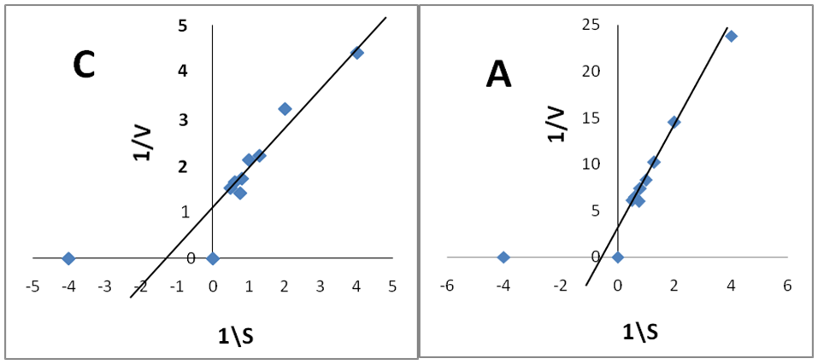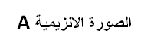
Aالصورة الانزيمية
C
الشـكل (7) الثـوابت الحـركية لإنزيم البروتيز الصورة ( A , C) المنقى جزئياً من بذور نبات الفاصوليا المنبتة Phaseolus vulgaris L. cv. White تجاه المادة الاساس ( الكازائين ) حسب طريقة لاينويفر- بيرك Lineweaver – Burrk plot) ).

References
Abdala A.P., L.H. Takeda,J.O. Freitas Jr. and K.B. Alves (1999): Purification and partialcharacterization of Phaseolus vulgaris seed aminopeptidase Brazilian Journal of Medical and Biological Research, 32: 1489-1492 ISSN 0100-879X.
Adams, M.W. 1980. Energy inputs in dry bean production, p. 123–126, In: D. Pimentel (ed.), Handbook of energy utilization in agriculture. CRC Press, Boca Raton, Fla.
Al-khafaji , M., A.; Merhij , E., I. and Neima, B., A. (2009).Partial purification of acidic protease from the mung bean (Phaseolus aureus roxb. ) seeds. Dept. of Biol. Colleage of sci.,Univ. of Babylon.journal of Babylon univ.,2.17.
Ashton, F. M. (1976). Plant Physiol. Annu. Rev. 27, 95- 117
Beevers, L., 1968. Protein degradation and proteolytic activity in the cotyledons of germinating pea seeds.Phytochemistry, 7: 1837-184
Bradford (1976): A rapid and sensitive method for the quantitation of microgram quantities of protein utilizing the principle of protein-dye binding. Analyt Biochem 72: 248–254.
Fischer J, Becker C, Hillmer S, Horstmann C, Neubohn B, Schlereth A, Senyuk VI, Shutov AD, Muntz K. 2000. The families of papain- and legumain-like cysteine proteinases from embryonic axes and cotyledons of Vicia seeds: developmental patterns, intracellular localization and functions in globulin proteolysis. Plant Molecular Biology 43, 83–101.
Gepts P. and Dpbouk D. 1991. Origin, domestication, and evolution of the common bean (Phaseolus vulgaris L.). Common beans: Research for Crop Improvement, Van Schoonhoven, A. and Voyset, O. (Eds), Wallingford, England:CAB International. Pp:7-53.
Holwerda Barry C. and John C. Rogers (1992). Purification and Characterization of Aleurain1A Plant Thiol Protease Functionally Homologous to Mammalian Cathepsin H. Plant Physiol. 99, 848-855.
Karlsson, E.; Ryden, L. and Brewer, J.(1998). Ion exchange chromatography. In :Introduction To Protein Purification(ed. Wiley. Liss).A John Wiley &Sons, INC. Publication
Muro , T. ; Tominaga , Y. and okada, S. (1984). Agric. Biol. Chem. 48 (5) : 1223 – 1230.
Neito , T. & Ellis, A. (1986). Characterization and distribution of extracellular protease of Aeromonas hydrophila strain 1351. J.Gen.Microbial, 1321: 1975-1979.
Papa R and Gepts P. 2003. Asymmetry of gene flow and differential geographical structure of molecular diversity in wild and domesticated common bean (Phaseolus vulgaris L.) from Mesoamerica. Theor. Appl. Genet., 106: 239–250.
Pharmacia Fine Chemical AB Publication. (1980). Ion - exchange chromatography. Principle and methods. Uppsala.
Price, N. C. and Stevens, L. (1989). Fundamentals of Enzymology, 2nd ed. Oxford University Press Oxford, New York .
Vadde Ramakrishna* and Ramakrishna Rao (2005): Purification of acidic protease from the cotyledons ogerminating Indian bean (Dolichos lablab L. var lignosus) seeds.Department of Biochemistry, Sri Krishnadevaraya University, Anantapur – 515 003. A.P., India. African Journal of Biotechnology Vol. 4 (7), pp. 703-707
Scopes, R. K. (1987). Protein purification, principles and practice 2nd ed A scotrade typesetting Ltd., Hong kong .
Segal, J. J. (1976). Biochemical calculation. John wiley and sons.
Shellie-Dessert K.C., Bliss F.A. 1991. Genetic improvement in food quality factors. Schoonoven A., van-Voysest O. (Eds); CAB International: Wallinford, U.K., P.p 649-673.
Tanaka T, Minamikawa T, Yamauchi D, Ogushi Y. (1993) Expression of an endopeptidase (EP C1) in Phaseolus vulgaris L. Plant Physiol.; 101: 421–8.
Verissimo, P.; Ramalho-Santos, M.; Faro, C. and Pires, E. (1998). A comparative study on the Aspartic proteinases from different species of Cynara. In “Aspartic proteinases Retroviral and Cellular Enzyme. Advances in Expermintal Medicine and Biology” 436: 459–463. Plenum Publishing Corporation .New York.
Wells, J. R. E. (1965): Purification and Properties of a Proteolytic Enzyme from French Beans. Agricultural Research Council Virus Research Unit, Huntingdon Road, Cambridge Biochem. J. (1965) 97, 228
Whitaker, J. R. (1972). Principle of Enzymology for food Sciences. Marcel Dakker, Irc . New York.
Whitaker, J.R. and Bernard, R.A. (1972). Experiments For An Introduction To Enzymology. The Wibber Press. Davis.
Yomo, H. & Srinivasan, K. (1973).Protein breakdown and formation of protease in attached and detached cotyledon of Phaseolus vulgaris L..

